附件1

省直医疗工伤生育保险缴费基数数据下载及
金保基层平台操作说明

一、缴费基数数据下载
（一）登陆省医保局网站
在IE浏览器中直接输入“黑龙江省社会医疗保险局”或以下网址即可登录。http://hl.lss.gov.cn/hljsyb/index.jsp
（二）模块登录
1.进入省医保局网站后，可在网站布局的左下方找到缴费基数数据下载模块。即：
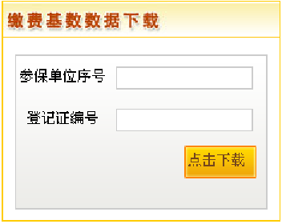
2.正确输入参保单位序号及单位登记证编号后，单击“点击下载”，进入缴费基数数据下载界面。
3.参保单位登记证编号开头字母为SYB……（英文输入法下大写），如查询不到可咨询省医保局综合服务大厅。
（三）缴费基数数据下载
1.正确登录后进入如下界面：

2.单击“点击下载”进入如下界面：
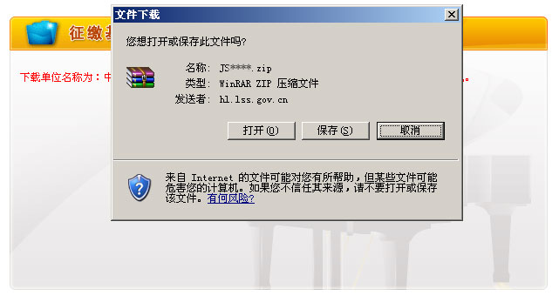
3.单击“保存”，缴费基数数据包格式为JS****.zip 。选择并确认保存路径，单击“保存”后，可完成缴费基数数据下载。如下图所示：
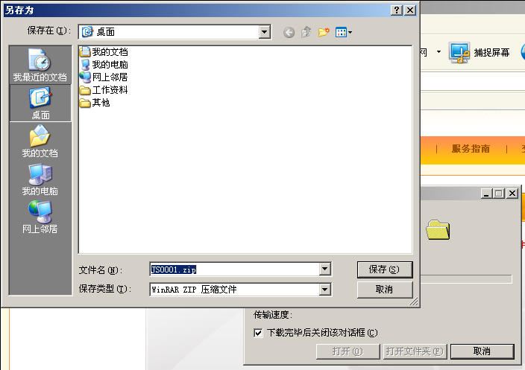
二、金保基层平台操作说明
（一）软件初始化
将计算机内的“金保基层平台”软件初始化。
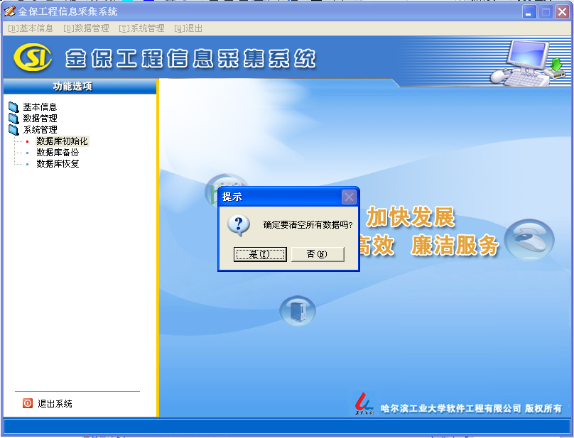
（二）数据导入
数据导入步骤：将下载的JS打头压缩数据包通过数据管理→导入中心数据→缴费工资导入。
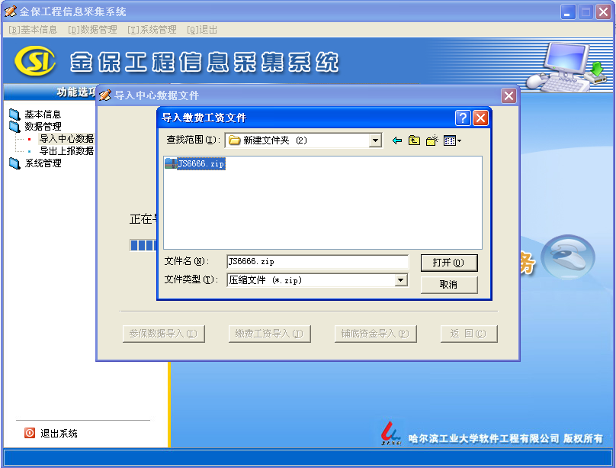

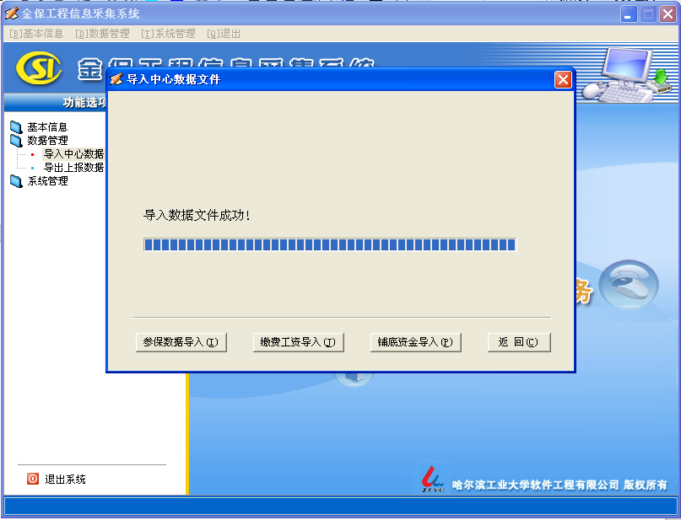
（三）缴费基数录入
缴费基数录入步骤：单击“基本信息”下“缴费工资申报”。
1.新增决算报表部分
按照2017年度部门决算报表中05-1表中的内容，点击金保软件“明细”按键，如实填列下表:
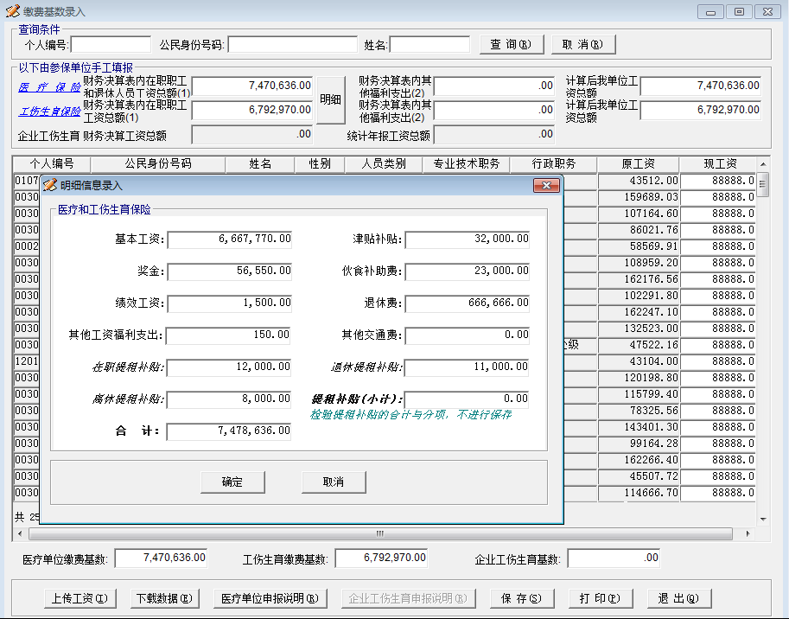
2.参保人员工资录入方法
方法一：在每名参保职工“现工资”空白处录入个人缴费基数。
方法二：批量导入。
（1）点击“下载数据” 选择存储地址，点击“确定”。（下载一个以单位序号命名的.txt文本）
（2）新建Excel,打开后“全选”（快捷键Ctrl+A），点击鼠标右键选择“设置单元格格式”，选择“文本”点击“确定”。
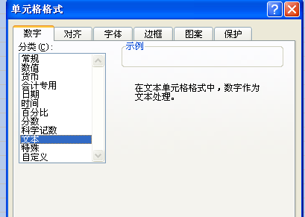
（3）打开.txt文本(第一步下载的文本)，全选并复制所有内容粘贴到第二步新建的excel中，维护参保人员现工资。
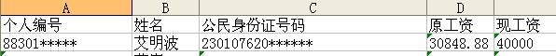
（4）把上图中的所有内容“全选”并复制，打开第一步的.txt文本，所选内容粘贴到.txt中，点击“保存”。
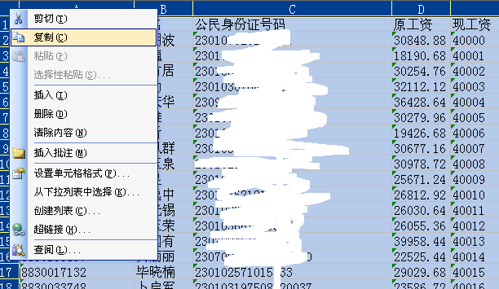
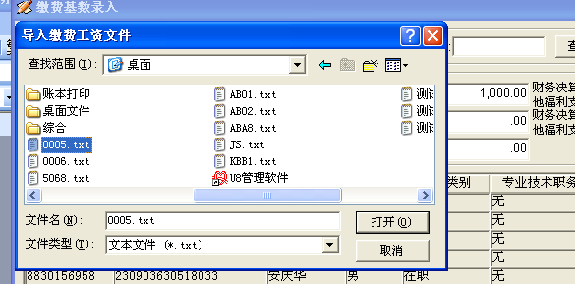
（5）点击“上传工资”，选*.txt文本，提示“上传工资成功”，点击“确定”。
3．分别打印“医疗单位申报说明”和“单位缴费工资申报表”。
（1）如上图所示，点击“医疗单位申报说明”，打印出缴费基数申报说明。
（2）如上图所示，点击“打印”打印出单位缴费工资申报表。
（四）导出上报数据
导出上报数据步骤：数据管理→导出上报数据→缴费工资导出（医疗数据）→在职缴费工资导出（工伤生育）→数据存盘。

